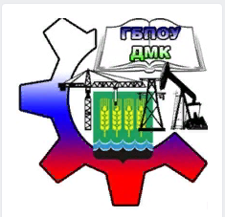
МИНИСТЕРСТВО ОБРАЗОВАНИЯ И НАУКИ РЕСПУБЛИКИ БАШКОРТОСТАН
ГБПОУ ДЮРТЮЛИНСКИЙ МНОГОПРОФИЛЬНЫЙ КОЛЛЕДЖ

ТЕХНОЛОГИЧЕСКАЯ КАРТА ОТКРЫТОГО ЗАНЯТИЯ

Тема 5. Системы комплексной разработки. Компонентоотдача
газовых и газоконденсатных месторождений

Тема: «Поддержание пластового давления. Сайклинг процесс».

Специальность: 21.02.01 «Разработка и эксплуатация нефтяных и газовых месторождений»

Рассмотрено на заседании Разработал: преподаватель П(Ц)К СД специальных дисциплин
Протокол №___ Ибрагимова Г.Ф.
от «___»_____________20__г. «___»_____________20__г
Председатель комиссии
_________ Г.В. Ардеева
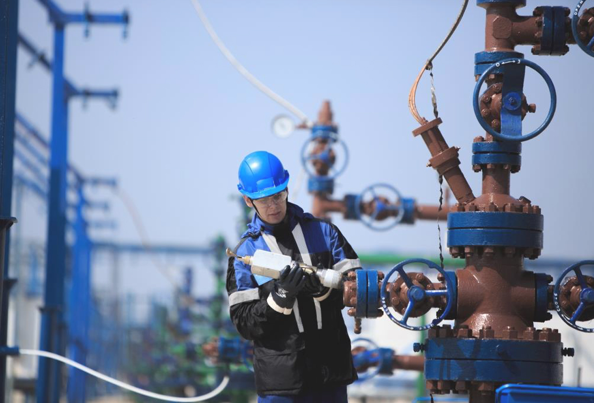

ПОЯСНИТЕЛЬНАЯ ЗАПИСКА

Методическая разработка является учебным пособием по дисциплине: “Разработка газовых и газоконденсатных скважин», которая является основной профессиональной образовательной программой в соответствии с ФГОС по специальности: 21.02.01. «Разработка и эксплуатация нефтяных и газовых месторождений». Учебное пособие может быть использовано в дополнительном профессиональном образовании и профессиональной подготовке работников в области эксплуатации нефтегазопромыслового оборудования.
С целью овладения указанным видом профессиональной деятельности и соответствующими профессиональными компетенциями обучающийся в ходе освоения данной темы должен уметь:
1. Выполнять основные технологические расчеты по выбору наземного и скважинного оборудования.
2. Самостоятельно работать с учебным материалом по поиску информации – сайклинг-процесс, применяемые в нефтяной промышленности.
3. Использовать интернет-ресурсы с целью освоения поставленных задач.
4. Выбирать условия эксплуатации нефтегазопромыслового оборудования.
5. Уметь пользоваться ЕСКД.
Результатом освоения данной темы является овладение обучающимися видом профессиональной деятельности (ВПД) эксплуатацией нефтепромыслового оборудования.
Освоение темы предполагает практическое осмысление ее пунктов, развитие навыков самостоятельной работы со справочной литературой, осознанно планировать повышение квалификации в работе, в процессе которой студент должен закрепить и углубить полученные знания.
На занятии используются инновационные технологии: интернет-ресурсы, компетентностный подход, коллективная мыследеятельность, система личностно- ориентированного подхода.

Технологическая карта занятия

Учебная дисциплина | Разработка газовых и газоконденсатных месторождений
Тема занятия | Поддержание пластового давления в газоконденсатных скважинах
Задачи занятия | Формирование и углубление знаний о ППД
Цели занятия | Обучающие | воспитательные | развивающие
Цели занятия | - Узнать какими методами осуществляется ППД в газоконденсатных скважинах  - Ознакомиться с технологией осуществления ППД  - Спроектировать на примере процесс закачки газа  4.Организация деятельности обучающихся по формированию общих компетенций: определение способов выполнения профессиональных задач, оценивать их эффективность и качество, организовывать собственную деятельность, умение работать в команде  Осуществлять поиск и использование информации, необходимой для эффективного выполнения профессиональных задач, профессионального и личностного развития. | Способствовать формированию деловых качеств, формированию мотивации к выбранной профессии, повышению чувства ответственности, предприимчивости,  воспитанию информационной культуры | Развитие организационно-технологических умений; выбора нужных средств решения профессиональных задач, умения разработки плана действий и его оценки;  Научить обучающихся: рационально организовывать и планировать свой труд, анализировать учебно-производственные работы с достижением наилучших результатов с наименьшими затратами, находить пути совершенствования труда и повышения его эффективности
Средства ИКТ | Интерактивная доска, ноутбук
Методическое обеспечение | Презентация, технологическая карта, раздаточный материал: схемы УКПГ, задача, лекция (текущая)
ХОД ЗАНЯТИЯ
Организационный момент | Взаимные приветствия преподавателя и обучающихся; проверка отсутствующих; организация внимания и внутренней готовности
Длительность этапа | длительность 1 минута
ЭТАП 1 | Повторение пройденного материала
Цель | Актуализация полученных знаний у обучающихся. Обобщение и повторение пройденного материала.
Краткое содержание | Система размещения скважин по площади газоносности месторождений природных газов (равномерное по квадратной или треугольной сетке, батарейное; линейное по “цепочке”; в сводовой части залежи; неравномерное).
Длительность этапа | 10 минут
Основной вид деятельности | Фронтальный опрос
Форма организации деятельности обучающихся | Индивидуальная, фронтальная,
Функция преподавателя на данном этапе | Координатор
Основные виды деятельности преподавателя | Оценка результатов усвоения знаний, организатор
ЭТАП 2 | Тема занятия
Цель | Мыслительная деятельность у обучающихся и концентрация внимания на целях занятия
Краткое содержание | Определение темы занятия и постановка целей на занятие
Длительность этапа | 5 мин
Основной вид деятельности | Наводящие вопросы для определения темы.  - Какая естественная энергия существует в газовых и газоконденсатных месторождениях? ( энергия расширяющегося газа и энергия напора пластовой воды)  - За счет какой физической величины происходит подъем газа на поверхность? (давление)  - Что мы делаем когда естественная пластовая энергия начинает заканчиваться? ( поставляем энергию искусственно)  - Как этот процесс называется? (ППД).  - Значит, как наша тема называется? Разработка газоконденсатных месторождений с чем? (Разработка газоконденсатных месторождений с ППД)  - Вторая часть вопроса будет озвучена позже.  - После первой части лекции задаю вопрос: Значит, вторая часть нашей темы, это? (Сайклинг- процесс)
Форма организации деятельности обучающихся | Ответы на поставленные вопросы, мыслительная деятельность
Функция преподавателя на данном этапе | Организатор, координатор
Основные виды деятельности преподавателя | Координатор рассуждений обучающихся, организатор беседы
ЭТАП 3 | Объяснение нового материала
Цель | Актуализация умственной деятельности обучающихся. Познакомить обучающихся с основами информационной культуры.
Краткое содержание | Вступительная беседа о разработке газовых и газоконденсатных месторождений, о методах поддержания пластового давления.  Особенности разработки газовых месторождений.  Под разработкой газового месторождения понимается управление процессом движения газа в пласте к добывающим скважинам при помощи определенной системы размещения установленного числа скважин на площади, порядка и темпа ввода их в эксплуатацию, поддержания намеченного режима их работы, регулирования баланса пластовой энергии.  Основное требование к системе разработки — обеспечение минимума затрат на добычу заданных объемов газа при заданной степени надежности и соблюдении норм охраны недр. Достижение этих условий осуществляется на стадии проектирования системы разработки оптимальным выбором и учетом всех ее элементов.  Особенности разработки газоконденсатных месторождений.  Главная особенность разработки газоконденсатных месторождений— возможность в результате снижения давления выпадения конденсата в пласте, стволе скважины и наземных сооружениях. В настоящее время газоконденсатные месторождения разрабатываются на истощение (без поддержания пластового давления) как чисто газовые или с поддержанием давления в пласте.  Разработка газоконденсатных месторождений на истощение обеспечивает одновременную добычу газа и конденсата, высокий коэффициент газоотдачи при минимальных, по сравнению с другими методами, затратах. Однако конденсатоотдача месторождений оказывается невысокой, так как конденсат, выпадающий в пласте по мере снижения пластового давления, считается безвозвратно потерянным.  Вопрос: Почему мы так стремимся вынести конденсат на поверхность? Что из него получают?  Конденсат — ценное сырье для химической промышленности, поэтому необходимо наиболее полное извлечение конденсата из пласта при рациональной системе разработки месторождения.  Предотвратить или снизить количество выпавшего конденсата можно путем полного или частичного поддержания пластового давления, которое осуществляют двумя способами: закачкой сухого газа в пласт или искусственным заводнением месторождения.  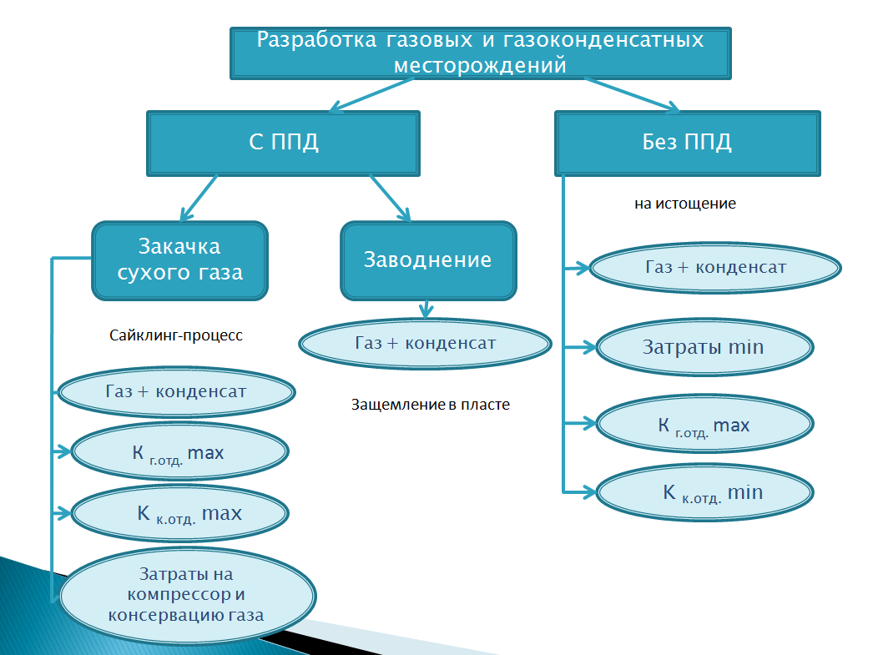  Разработка газоконденсатного месторождения с поддержанием пластового давления путем закачки сухого газа (сайклинг-процесс) обеспечивает наиболее высокую конденсато- и газоотдачу месторождения. В начальный период разработки месторождения с помощью сайклинг-процесса товарный продукт — конденсат, при этом осушенный (отбензиненный) газ возвращается в залежь. После извлечения основного количества конденсата месторождение разрабатывается как чисто газовая залежь на истощение. Применяют процессы различных видов — полный сайклинг (с закачкой всего добываемого газа), неполный сайклинг (с возвращением в пласт части добываемого газа), канадский сайклинг (газ закачивается в летний период, а отбирается в период наибольшего потребления).  Эффективность сайклинг-процесса в большей степени зависит от неоднородности коллекторских свойств пород по толщине и площади пласта. Из-за опережающего прорыва сухого газа по отдельным высокопроницаемым интервалам в неоднородных пластах конечная конденсатоотдача может оказаться низкой. Основной недостаток сайклинг-процесса — длительная консервация запасов газа и значительные затраты на компрессорное хозяйство для обратной его закачки.  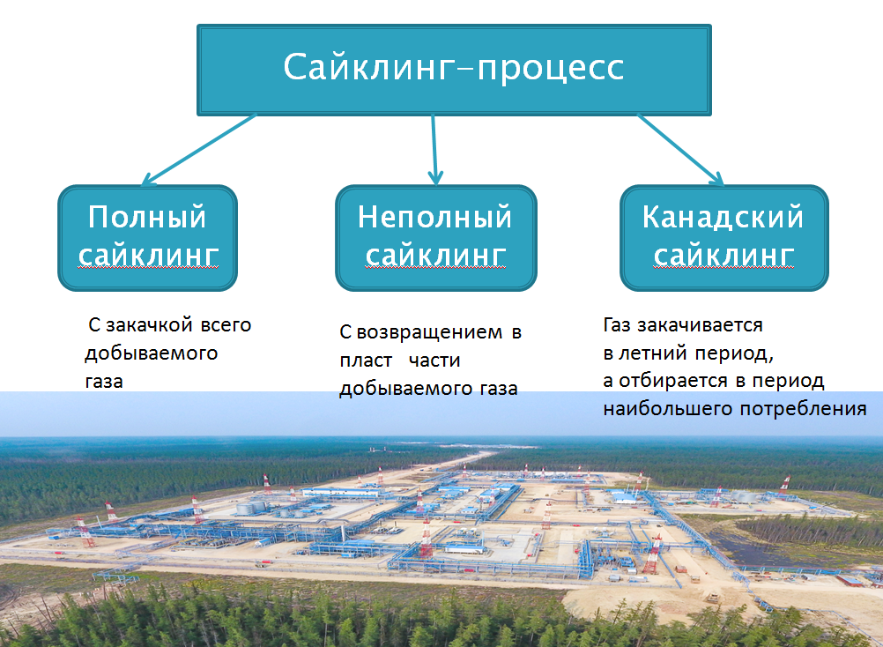  Искусственное заводнение осуществляют для поддержания пластового давления путем площадного законтурного нагнетания в залежь воды. В этом случае с начала эксплуатации месторождения ведутся совместный отбор и сдача потребителю газа и конденсата. В то же время возможны потери газа и конденсата, вызванные их защемлением в пласте водой.  Вопрос. Как выбирается система разработки газоконденсатного месторождения?  Система разработки газоконденсатного месторождения выбирается на основании тщательного изучения геолого-промысловой характеристики залежи, состава и свойств газа и конденсата после сопоставления технико-экономических показателей различных вариантов и способов разработки.
Длительность этапа | 15 минут
Основной вид деятельности | Демонстрация презентации, электронная лекция, фронтальная беседа
Форма организации деятельности обучающихся | Отработка навыков ведения дискуссии, аргументации мнения по вопросу
Функция преподавателя на данном этапе | Лектор, организатор беседы, демонстратор, координатор рассуждений обучающихся
Основные виды деятельности преподавателя | Организация фронтальной беседы
ЭТАП 4
Цель | Ознакомить с технологией проведения закачки сухого газа и требованиями к оборудованию
Краткое содержание | Лекция.  Сайклинг процесс. Технология проведения.  Сайклинг – процесс – это процесс поддержания пластового давления при разработке газоконденсатного месторождения, путем закачки в пласт сухого газа.  Вопрос: А откуда берут сухой газ для поддержания пластового давления?(Ответ: Из того же месторождения. Верно. А из месторождения поступает газоконденсат, как его превратить в сухой газ?)  При эксплуатации газоконденсатного месторождения необходимо обеспечить четкое выполнение взаимосвязанных технологических операций, включающий отбор жирного газа из эксплуатационных скважин, обработку его, нагнетание сухого газа в пласт. Каждая из перечисленных технологических операций требует специального оборудования.  Оборудование и регулирование работы эксплуатационных скважин такие же, как и на газовых месторождениях. Особенности их работы обусловлены высоким рабочим давлением и двухфазностью потоков. К колоннам газоконденсатных скважин предъявляются повышенные требования (механическая прочность, стойкость к коррозии и герметичность). Оборудование скважин не должно оказывать большого сопротивления движению двухфазного потока углеводородов, так как в противном случае возможна преждевременная конденсация тяжелых компонентов. Технологическая схема циркуляции газа показана на рис  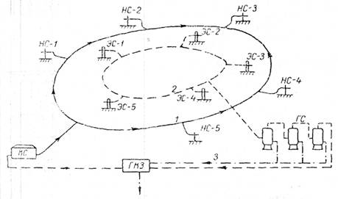  Рис. Схема циркуляции газа на газоконденсатном промысле:  НС - нагнетательная скважина; ЭС - эксплуатационная скважина; ГС - газоконденсаторы; ГКЗ - газоконденсатный завод; КС - компрессорная станция; 1-сухой газ; 2-жирный газ; 3-конденсат.  Вопрос: А как подать сухой газ в скважины?  Для сжатия газа сооружают промысловую компрессорную станцию. Сухой газ, сжатый до давления, которое обеспечивает закачку его в необходимом объеме в пласт, направляют по газопроводом высокого давления в нагнетательные скважины, оборудованные так же, как и эксплуатационные.  В процессе эксплуатации всего комплекса оборудования тщательно контролируют давление, температуру, расход, плотность, состав газа и конденсата. Периодически определяют степень разбавленности жирного газа сухим. Для этой цели можно использовать газообразные радиоактивные изотопы, добавляемые к закачиваемому в пласт сухому газу.  Максимально допустимый отбор газа из эксплуатационных скважин определяют не только в зависимости от свойств продуктивного коллектор, но и из условия предупреждения обратной конденсации углеводородов в скважинах и трубопроводах. Это ограничивает пределы регулирования динамического буферного давления.  Регулирование необходимо также для обеспечения постоянной полной загрузки оборудования для обработки конденсата.  Вопрос: Как вы думаете, какие осложнения могут возникнуть в скважинах?  Конденсация углеводорода в скважине приводит к накапливанию жидкости на забое, закрытию продуктивного пласта, повышению гидравлического сопротивления, большим перепадам давлений, снижению дебита. Для устранении перечисленных осложнении скважину периодически освобождают от накопившегося конденсата путем продувки.  Очень важно периодически очищать забои нагнетательных скважин от грязи, окалины и ржавчины. Своевременная очистка исключает чрезмерное повышение давления нагнетания, уменьшение объема нагнетаемого газа, излишние затраты энергии на сжатие газа, аварий компрессорных станциях и газопроводах. Очистку производят путем обратной продувки или промывки забоя водой.  Для предупреждения чрезмерного повышения давления нагнетания применяют предохранительные клапаны и регуляторы давления. Если на основании анализа газа будет установлен преждевременный прорыв сухого газа к некоторым эксплуатационным скважинам, отбор газа из этих скважин ограничивают, дебит других увеличивают. Иногда для выравнивания продвижения фронта сухого газа останавливают некоторые эксплуатационные скважины. После прорыва сухого газа к большинству эксплуатационных скважин (о чем свидетельствует резкое снижение содержания тяжелых углеводородов в добываемой продукции) процесс циркуляции завершается и наступает период эксплуатации с истощением залежи.  В период истощения обработку добываемого газа не прекращают с целью дополнительного получения тяжелых углеводородов. Сепарационные и сорбционные установки продолжают работать, ибо сухой газ при понижении пластового давления поглощает конденсат, накопившийся в отдельных местах пласта. Правда, производительность этих установок снижается.  После значительного понижения пластового давления компрессорная станция может быть использована для подачи добываемого газа в магистральный газопровод.  При истощении залежь дает внешним потребителям сухой газ. Благодаря высокому начальному пластовому давлению этот газ можно передавать на большие расстояния. Для отбора газа могут быть использованы как эксплуатационные, так и нагнетательные скважины. Следовательно, процесс истощения ускорится, если потребители в состоянии будут принять весь добываемый газ.  Полностью истощенную газоконденсатную залежь можно использовать как естественное подземное газохранилище
Длительность этапа | 30 минут
Основной вид деятельности | Прослушивание лекции
Форма организации деятельности обучающихся | Наблюдения, оценка с позиции базового материала, выяснение вопросов, возникающих по ходу
Функции преподавателя на данном этапе | Координатор, организатор
Основные виды деятельности преподавателя | Организация беседы
ЭТАП 5 | Задание
Цель | Научить самостоятельно выполнять задание на повторение пройденного материала.
Краткое содержание | Задание  На схеме обозначен продуктивный пласт и скважины – нагнетательная и эксплуатационная. Раскрасьте рисунок и отметьте соответствующие скважины (нагнетательная - Н и эксплуатационная-Э) для методов поддержания пластового давления.  Желтый – сухой газ  Синий – вода  Зеленый - газоконденсат  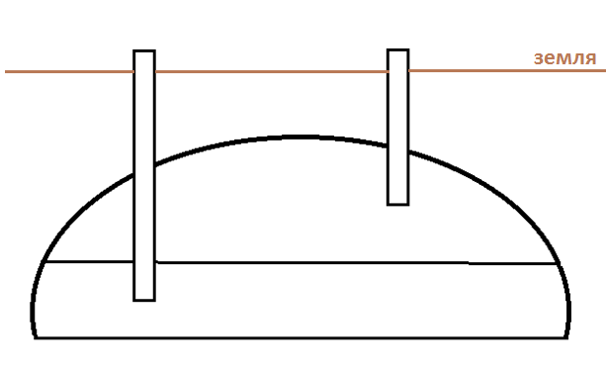  - группа  - Подпишите схемы. Для этого необходимо вспомнить методы поддержания пластового давления.  - Раскрасьте пласты. Для того чтобы определить как раскрасить пласт, необходимо вспомнить плотности сухого газа, газоконденсата и воды. Соответвенно компонент меньшей плотности будет легче и будет находиться выше. (На одной схеме сухой газ и газоконденсат, на другой сухой газ и вода)  - Обозначьте нагнетательную и эксплуатационную скважины. Одна скважина у вас нагнетательная, другая эксплуатационная, только они разные для двух разных методов поддержания пластового давления. Если забой скважины оказался на газоконденсате, значит эта скважина эксплуатационная, а забой другой на закачиваемом компоненте (сухой газ или вода), значит она нагнетательная.  - группа  - Подпишите схемы в соотвествии с методами поддержания пластового давления.  - Раскрасьте пласты. Для того чтобы определить как раскрасить пласт, необходимо вспомнить плотности сухого газа, газоконденсата и воды  - Обозначьте нагнетательную и эксплуатационную скважины. Одна скважина у вас нагнетательная, другая эксплуатационная, только они разные для двух разных методов поддержания пластового давления.  - группа  - Подпишите схемы.  - Раскрасьте пласты.  - Обозначьте нагнетательную и эксплуатационную скважины.  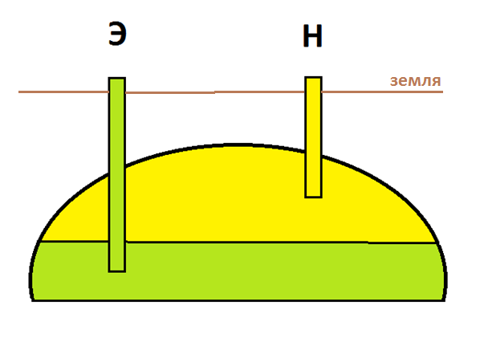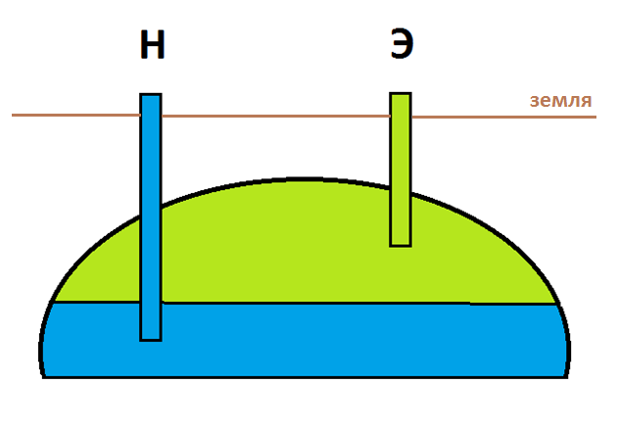
Длительность этапа | 7 мин
Основной вид деятельности | Выполнение задания в группах
Форма организации деятельности обучающихся | Индивидуальная, групповая, фронтальная
Основные виды деятельности преподавателя | Координатор практического занятия, эксперт
ЭТАП 6 | Просмотр фильма
Цель | Узнать назначение и применение полученных знаний
Краткое содержание | Просмотр учебного фильма Видеофильм Оператор ППД
Длительность этапа | 3 минут
Основной вид деятельности | Иллюстративный
Форма организации деятельности обучающихся | Фронтальная, индивидуальная
Основные виды деятельности преподавателя | Координатор
ЭТАП 7 | Задача
Цель | Спроектировать на примере процесс закачки газа
Краткое содержание | Задача. Спроектировать процесс закачки газа с целью поддержания пластового давления. Коэффициент пропорциональности с = 24900 м³/(сут∙МПа²) за счет извлечения флюидов за сутки, составляет V_{пл}=27585м³. Забойное давление нагнетания Р_{забн}⁼ 10 МПа. ρ_{пл} = 8,5МПа – относительная плотность в пласте, z – коэффициент сверхсжимаемости z=0,87, пластовая температура Т_{пл} = 303К.  Проектирование закачки газа  На месторождениях с газовой шапкой часто рассматривается возможность поддержания пластового давления путем закачки газа. При этом рассматривается большой ряд вопросов, но главными из них являются вопросы, связанные с расчетом необходимого объема закачиваемого газа V_{г}, приемистости нагнетательной скважины q_{г} и числа нагнетательных скважин n.  Необходимый объем закачиваемого газа (в м³/сут) в стандартных условиях  V_{гст} = 1,3 (1)  где V_{пл}- объем, освобожденный за счет извлечения из пласта нефти, газа и воды и в который необходимо закачать газ, м³/сут.  Поглотительную способность скважины (в м³/сут) q_{гст} при закачке в нее газа (при стандартных условиях) можно рассчитать по формуле (при условии справедливости закона Дарси):  q_{гст}=с(р (2)  где с- коэффициент пропорциональности, м³/ (сут∙МПа²).  Число нагнетательных скважин:  n = V _{гст} /q _{гст} (3)  1 группа  Решение.  - Рассчитываем необходимый объем закачиваемого газа в стандартных условиях по формуле (1), подставляя значения из условия:  V_{гст} = 1,3 м³/сут. Т_{ст} = 293К  2. По формуле (2) рассчитываем поглотительную способность одной нагнетательной скважины, подставляя значения из условия:  q_{гст}=с(р м³/сут.  - В соответствии с формулой (3) рассчитываем число нагнетательных скважин, подставляя полученные:  n = V _{гст} /q _{гст}.  - Ответ записываем в виде: Таким образом, для поддержания пластового давления требуется закачивать ежесуточно примерно V_{гст} м³ (записываем полученные цифры) газа в n нагнетательных скважин.  2 группа  Решение.  - Рассчитываем необходимый объем закачиваемого газа в стандартных условиях V_{гст} по формуле (1). t_{ст} = 20⁰C.  - По формуле (2) рассчитываем поглотительную способность одной нагнетательной скважины q_{гст.}  - В соответствии с формулой (3) рассчитываем число нагнетательных скважин n.  - Ответ записываем в виде: Для ППД требуется примерно V_{гст} м³ газа в n нагнетательных скважин.  3 группа  Решение.  - V_{гст}  - q_{гст.}  - n.  - Ответ
Длительность этапа | 7 мин
Основной вид деятельности | Выполнение самостоятельной работы: решение задачи по пройденному материалу
Форма организации деятельности обучающихся | Индивидуальная, фронтальная, групповая
Основные виды деятельности преподавателя | Координатор, оценка выполненного задания
ЭТАП 8 | Закрепление и обобщение знаний
Цель | Научить пользоваться лекционным материалом, закрепление полученных знаний
Краткое содержание | Самостоятельное выполнение задания на повторение пройденного материала. Решение теста «Поддержание пластового давления. Сайклинг процесс.»
Длительность этапа | 15 минут
Форма закрепления, обобщения | Самостоятельное выполнение задания на повторение пройденного материала. Решение теста «Поддержание пластового давления. Сайклинг процесс.»  1 группа.  1. С помощью какого оборудования закачивают сухой газ в нагнетательные скважины при сайклинг-процессе?  А) насоса;  Б) компрессора;  В) газоконденсатора;  Г) станка-качалки.  2. Выберите достоинства разработки месторождений с поддержанием пластового давления заводнением  А) средние коэффициенты газоотдачи и конденсатоотдачи, при меньших затратах;  Б) высокие коэффициенты газоотдачи и максимальные конденсатоотдачи;  В) высокие коэффициенты газоотдачи при минимальных затратах;  Г) высокие коэффициенты газоотдачи при максимальных затратах.  3. Как называется процесс разработки газоконденсатного месторождения с поддержанием пластового давления путем закачки сухого газа?  А) разработка на истощение;  Б) сайклинг-процесс;  В) исскуственное заводнение;  Г) система разработки.  4. В какие скважины закачивают сухой газ для поддержания пластового давления?  А) эксплуатационные скважины;  Б) нагнетательные скважины;  В) разведочные скважины;  Г) специальные скважины.  5. Как можно использовать компрессорную станцию после значительного понижения пластового давления?  А) для подачи конденсата в газоконденсатный завод;  Б) для подачи добываемого газа в магистральный газопровод;  В) для обратного выкачивания сухого газа;  Г) все ответы верны.  2 группа.  1. С помощью какого оборудования отделяют конденсат из газоконденсата при сайклинг-процессе?  А) насоса;  Б) компрессора;  В) газоконденсатора;  Г) сепаратора нефти.  2. Выберите достоинства разработки месторождений с поддержание пластового давления закачкой сухого газа или сайклинга процесса  А) высокие коэффициенты газоотдачи при минимальных затратах;  Б) высокие коэффициенты газоотдачи при максимальных затратах;  В) высокие коэффициенты газоотдачи и конденсатоотдачи;  Г) высокие коэффициенты газоотдачи и минимальные конденсатоотдачи.  3. Какого вида сайклинга не существует?  А)полный сайклинг;  Б) неполный сайклинг;  В) швейцарский сайклинг;  Г) канадский сайклинг.  4. Что закачивают в пласт при поддержании пластового давления при сайклинг-процессе?  А) газоконденсат;  Б) сухой газ;  В) пластовую воду;  Г) ничего не закачивают.  5. Как можно использовать полностью истощенную газоконденсатную залежь?  А) естественное подземное озеро;  Б) естественное подземное газохранилище;  В) резервуар для нефтепродуктов;  Г) нет верного ответа.  3группа.  - Чем обусловлены основные требования к оборудованию при сайклинг-процессе?  А) большое давление и двухфазность потока;  Б) наличие коррозионно-активных компонентов;  В) пониженная температура и гидратообразование;  Г) все ответы верны.  2. Выберите достоинства разработки месторождений без поддержания пластового давления на истощение  А) высокие коэффициенты газоотдачи и конденсатоотдачи;  Б) высокие коэффициенты газоотдачи и минимальные конденсатоотдачи;  В) высокие коэффициенты газоотдачи при минимальных затратах;  Г) высокие коэффициенты газоотдачи при максимальных затратах.  3. Как называется процесс движения газа в пласте к добывающим скважинам при помощи определенной системы размещения установленного числа скважин на площади?  А) методы увеличения нефтеотдачи;  Б) поддержание пластового давления;  В) разработка газового месторождения;  Г) технологический режим работы.  4. Что закачивают в пласт при поддержании пластового давления при работе скважины на истощение?  А) газоконденсат;  Б) сухой газ;  В) пластовую воду;  Г) ничего не закачивают.  5. Что добавляют к закачиваемому в пласт сухому газу для определения степени разбавленности жирного газа сухим?  А) газообразные радиоактивные изотопы;  Б) ингибиторы гидратообразования;  В) антикоррозионные добавки;  Г) конденсат.
Функции преподавателя на данном этапе | Координатор практического занятия, эксперт
Форма организации деятельности обучающихся | Индивидуальная, фронтальная, групповая
ЭТАП 9 | Рефлексия и подведение итогов занятия
Цель | Оценка усвоения
Краткое содержание | Организация деятельности обучающихся для обобщения результатов занятия
Длительность этапа | 5 минут
Основной вид деятельности | Ответы на вопросы преподавателя, беседа  - Как вы думаете, пригодятся ли знания, полученные на данном занятии? И где могут пригодиться?  - Что вы узнали нового, и что дало это занятие?  - Если еще вопросы, которые необходимо изучить дополнительно?
Форма организации деятельности обучающихся | Фронтальная. Обеспечить самооценку своей деятельности и деятельности других участников, фиксирование собственных затруднений в деятельности, выявление их причин
Функции преподавателя на данном этапе | Модератор, мотиватор.
Основные виды деятельности преподавателя | Оценка результатов усвоения знаний по теме: Поддержание пластового давления. Сайклинг-процесс.
ЭТАП 10 | Заключительный
Цель | Закрепление полученных знаний в процессе выполнения домашнего задания
Краткое содержание | Домашнее задание  Отделение конденсата от сырого природного газа. (Принцип отделения, оборудование).
Длительность этапа | 3 минуты
Функции преподавателя на данном этапе | Координатор, организатор
Основные виды деятельности преподавателя | Инструктаж по ведению домашнего задания.

ПРИЛОЖЕНИЕ

Задание
На схеме обозначен продуктивный пласт и скважины – нагнетательная и эксплуатационная. Раскрасьте рисунок и отметьте соответствующие скважины (нагнетательная - Н и эксплуатационная-Э) для методов поддержания пластового давления.
Желтый – сухой газ
Синий – вода
Зеленый - газоконденсат

- группа
- Подпишите схемы. Для этого необходимо вспомнить методы поддержания пластового давления.
- Раскрасьте пласты. Для того чтобы определить как раскрасить пласт, необходимо вспомнить плотности сухого газа, газоконденсата и воды. Соответвенно компонент меньшей плотности будет легче и будет находиться выше. (На одной схеме сухой газ и газоконденсат, на другой сухой газ и вода)
- Обозначьте нагнетательную и эксплуатационную скважины. Одна скважина у вас нагнетательная, другая эксплуатационная, только они разные для двух разных методов поддержания пластового давления. Если забой скважины оказался на газоконденсате, значит эта скважина эксплуатационная, а забой другой на закачиваемом компоненте (сухой газ или вода), значит она нагнетательная.

- группа
- Подпишите схемы в соотвествии с методами поддержания пластового давления.
- Раскрасьте пласты. Для того чтобы определить как раскрасить пласт, необходимо вспомнить плотности сухого газа, газоконденсата и воды.
- Обозначьте нагнетательную и эксплуатационную скважины. Одна скважина у вас нагнетательная, другая эксплуатационная, только они разные для двух разных методов поддержания пластового давления.

- группа
- Подпишите схемы.
- Раскрасьте пласты.
- Обозначьте нагнетательную и эксплуатационную скважины.

ЗАДАЧА
Спроектировать процесс закачки газа с целью поддержания пластового давления. Коэффициент пропорциональности с = 24900 м³/(сут∙МПа²) за счет извлечения флюидов за сутки, составляет V_{пл}=27585м³. Забойное давление нагнетания Р_{забн}⁼ 10 МПа. ρ_{пл} = 8,5МПа – относительная плотность в пласте, z – коэффициент сверхсжимаемости z=0,87, пластовая температура Т_{пл} = 303К.

Проектирование закачки газа
На месторождениях с газовой шапкой часто рассматривается возможность поддержания пластового давления путем закачки газа. При этом рассматривается большой ряд вопросов, но главными из них являются вопросы, связанные с расчетом необходимого объема закачиваемого газа V_{г}, приемистости нагнетательной скважины q_{г} и числа нагнетательных скважин n.
Необходимый объем закачиваемого газа (в м³/сут) в стандартных условиях
V_{гст} = 1,3 (1)
где V_{пл}- объем, освобожденный за счет извлечения из пласта нефти, газа и воды и в который необходимо закачать газ, м³/сут.
Поглотительную способность скважины (в м³/сут) q_{гст} при закачке в нее газа (при стандартных условиях) можно рассчитать по формуле (при условии справедливости закона Дарси):
q_{гст}=с(р (2)
где с- коэффициент пропорциональности, м³/ (сут∙МПа²).
Число нагнетательных скважин:
n = V _{гст} /q _{гст} (3)

1 группа
Решение.
- Рассчитываем необходимый объем закачиваемого газа в стандартных условиях по формуле (1), подставляя значения из условия:
V_{гст} = 1,3 м³/сут. Т_{ст} = 293К
2. По формуле (2) рассчитываем поглотительную способность одной нагнетательной скважины, подставляя значения из условия:
q_{гст}=с(р м³/сут.
3.В соответствии с формулой (3) рассчитываем число нагнетательных скважин, подставляя полученные:
n = V _{гст} /q _{гст}.
- Ответ записываем в виде: Таким образом, для поддержания пластового давления требуется закачивать ежесуточно примерно V_{гст} м³ (записываем полученные цифры) газа в n нагнетательных скважин.

2 группа
Решение.
1. Рассчитываем необходимый объем закачиваемого газа в стандартных условиях V_{гст} по формуле (1). t_{ст} = 20⁰C.
2. По формуле (2) рассчитываем поглотительную способность одной нагнетательной скважины q_{гст.}
3. В соответствии с формулой (3) рассчитываем число нагнетательных скважин n.
4. Ответ записываем в виде: Для ППД требуется примерно V_{гст} м³ газа в n нагнетательных скважин.

3 группа
Решение.
1. V_{гст}
2. q_{гст.}
3. n.
4. Ответ

ТЕСТ «ПОДДЕРЖАНИЕ ПЛАСТОВОГО ДАВЛЕНИЯ. САЙКЛИНГ ПРОЦЕСС.»

1 группа.
1. С помощью какого оборудования закачивают сухой газ в нагнетательные скважины при сайклинг-процессе?
А) насоса;
Б) компрессора;
В) газоконденсатора;
Г) станка-качалки.
2. Выберите достоинства разработки месторождений с поддержанием пластового давления заводнением
А) средние коэффициенты газоотдачи и конденсатоотдачи, при меньших затратах;
Б) высокие коэффициенты газоотдачи и максимальные конденсатоотдачи;
В) высокие коэффициенты газоотдачи при минимальных затратах;
Г) высокие коэффициенты газоотдачи при максимальных затратах.
3. Как называется процесс разработки газоконденсатного месторождения с поддержанием пластового давления путем закачки сухого газа?
А) разработка на истощение;
Б) сайклинг-процесс;
В) исскуственное заводнение;
Г) система разработки.
4. В какие скважины закачивают сухой газ для поддержания пластового давления?
А) эксплуатационные скважины;
Б) нагнетательные скважины;
В) разведочные скважины;
Г) специальные скважины.
5. Как можно использовать компрессорную станцию после значительного понижения пластового давления?
А) для подачи конденсата в газоконденсатный завод;
Б) для подачи добываемого газа в магистральный газопровод;
В) для обратного выкачивания сухого газа;
Г) все ответы верны.

2 группа.
1. С помощью какого оборудования отделяют конденсат из газоконденсата при сайклинг-процессе?
А) насоса;
Б) компрессора;
В) газоконденсатора;
Г) сепаратора нефти.
2. Выберите достоинства разработки месторождений с поддержание пластового давления закачкой сухого газа или сайклинга процесса
А) высокие коэффициенты газоотдачи при минимальных затратах;
Б) высокие коэффициенты газоотдачи при максимальных затратах;
В) высокие коэффициенты газоотдачи и конденсатоотдачи;
Г) высокие коэффициенты газоотдачи и минимальные конденсатоотдачи.
3. Какого вида сайклинга не существует?
А)полный сайклинг;
Б) неполный сайклинг;
В) швейцарский сайклинг;
Г) канадский сайклинг.
4. Что закачивают в пласт при поддержании пластового давления при сайклинг-процессе?
А) газоконденсат;
Б) сухой газ;
В) пластовую воду;
Г) ничего не закачивают.
5. Как можно использовать полностью истощенную газоконденсатную залежь?
А) естественное подземное озеро;
Б) естественное подземное газохранилище;
В) резервуар для нефтепродуктов;
Г) нет верного ответа.

3группа.
- Чем обусловлены основные требования к оборудованию при сайклинг-процессе?
А) большое давление и двухфазность потока;
Б) наличие коррозионно-активных компонентов;
В) пониженная температура и гидратообразование;
Г) все ответы верны.
2. Выберите достоинства разработки месторождений без поддержания пластового давления на истощение
А) высокие коэффициенты газоотдачи и конденсатоотдачи;
Б) высокие коэффициенты газоотдачи и минимальные конденсатоотдачи;
В) высокие коэффициенты газоотдачи при минимальных затратах;
Г) высокие коэффициенты газоотдачи при максимальных затратах.
3. Как называется процесс движения газа в пласте к добывающим скважинам при помощи определенной системы размещения установленного числа скважин на площади?
А) методы увеличения нефтеотдачи;
Б) поддержание пластового давления;
В) разработка газового месторождения;
Г) технологический режим работы.
4. Что закачивают в пласт при поддержании пластового давления при работе скважины на истощение?
А) газоконденсат;
Б) сухой газ;
В) пластовую воду;
Г) ничего не закачивают.
5. Что добавляют к закачиваемому в пласт сухому газу для определения степени разбавленности жирного газа сухим?
А) газообразные радиоактивные изотопы;
Б) ингибиторы гидратообразования;
В) антикоррозионные добавки;

Г) конденсат.

СООБЩЕНИЕ 1

Устройство хранилищ газа
Подземные газохранилища – это системы сооружений, предназначенные для резервирования больших объёмов природного газа. Как правило, они способны вмещать сотни миллионов, а в некоторых случаях и миллиарды кубометров газа.
ПГХ газа формируют вблизи крупных центров газопотребления. По большей части они представляют собой систему «природных» ёмкостей, расположенных на глубинах от 300 м до 1 км.
Хранилища различают двух типов: их создают либо в пористых породах, либо в полостях горных пород. К первым относятся истощённые месторождения углеводородов, водонасыщенные пористые пласты. Ко второму типу относятся хранилища в горных выработках подземных рудников и шахт, соляных отложениях.
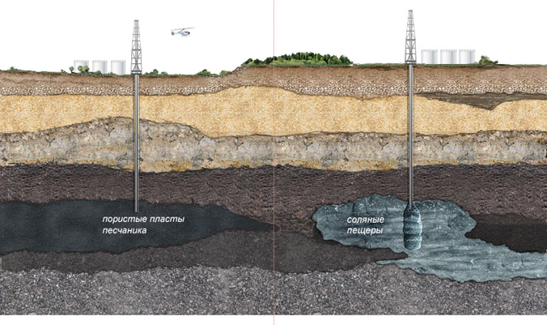
Рис 1. Подземные хранилища газа.
Существует ещё один способ хранения газа – изотермические подземные хранилища. Их создают в виде котлована с замороженными стенками. Перед началом строительства верхнюю часть будущей ёмкости укрепляют бетонным кольцом, на него устанавливается крыша с теплоизоляционным материалом.
Вокруг таких хранилищ бурят так называемые морозильные скважины. После закачки резервуара сжиженным газом заморозка прекращается, топливо хранится при температурах 161-162°С .
Изотермические ПХГ предназначены для резервирования сжиженного природного газа. Они являются самым дорогостоящим способом хранения «голубого» топлива, однако весьма эффективны для газоснабжения тех районов, где невозможно создание хранилищ других типов.
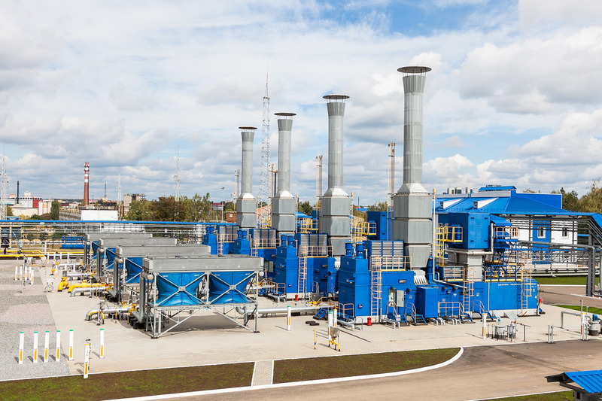
Рис 2. Московское УПХГ. Сейчас хранилище вмещает 750 млн кубов газа
На поверхности ПХГ любого типа строят инфраструктурные объекты, необходимые для их функционирования. Каждое хранилище оборудовано очистными установками, где топливо перед закачкой под землю очищают от разнообразных примесей.
Очищенный газ отправляется в пункт замера и учёта, после чего поступает в компрессорный цех: там проводят компримирование – технологию подготовки газа методом повышения его давления до нужного значения.
Над подземным газохранилищем строится газораспределительный пункт, где после газоподготовки проводится разделение топлива на технологические потоки, по которым газ закачивается под землю.
Также все хранилища подведены к сети магистральных газопроводов, по которым топливо поступает для закачки, а при необходимости – направляется в газопотребляющие центры.

Зачем газ хранят под землёй?
Для чего необходимо подземное хранение «голубого» топлива? Во-первых, добываемый газ отправляют в резерв для обеспечения стабильного энергоснабжения круглый год. Не секрет, что энергия используется неравномерно из-за переменчивой погоды. Из-за сезонности потребления часть избыточного газа оставляют «про запас» до времён пиковых нагрузок – например, в аномально холодные зимы.
Во-вторых, ПХГ восполняют недостаток топлива во время нестабильной ситуации на топливном рынке. В частности, резервы помогают держать на контроле энергоснабжение, когда происходят скачки спроса и предложения, колебания в экспортных/импортных поставках газа.
И в-третьих, газохранилища приходят на подмогу в случае возникновения различных внештатных ситуаций или же непредвиденных ЧП на объектах ТЭК.
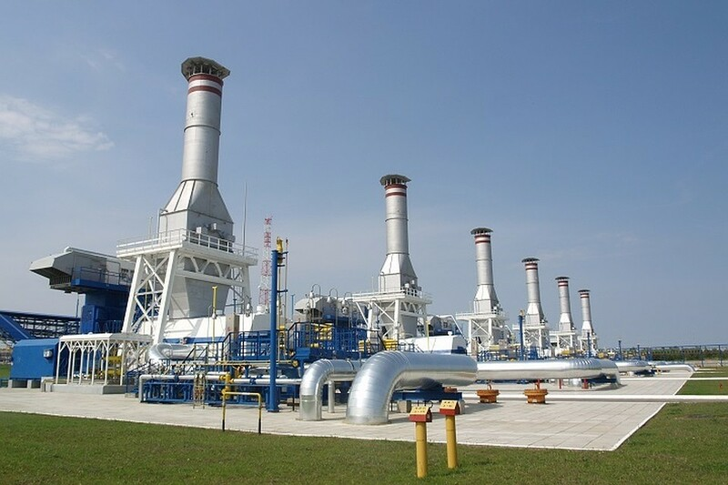 Рис 3. Московское УПХГ.
Первое подземное газохранилище было построено в 1915 году в Канаде, на истощённом газовом месторождении Велланд.
Почему газ по всему миру хранят именно под землёй? Ответ прост: вещество занимает огромные площади. Для хранения больших запасов топлива на поверхности требуется слишком много места, поэтому подземное хранение газа этом плане намного удобнее.
Отметим, что есть альтернативный вариант – наземные резервуары или так называемые газгольдеры. Но для резервирования газа их применяют лишь точечно из-за высокой взрывоопасности и высокой стоимости. Подземное хранение куда более безопасно и выгодно с экономической точки зрения.

СООБЩЕНИЕ 2

Сайклинг-процесс. Перспективный способ разработки газоконденсатных месторождений.

Известно, что на отечественных месторождениях разработка газоконденсатных залежей осуществляется в режиме истощения пластовой энергии. Такой режим ведет к потере определенных, нередко значительных, объемов углеводородного конденсата, поскольку растворенный в пластовом газе газоконденсатных залежей углеводородный конденсат при снижении пластового давления выпадает из газовой фазы. Осаждаясь в пласте, он становится полностью или частично неподвижным. Так, например, на Вуктыльском газоконденсатном месторождении потери конденсата в пласте из-за снижения пластового давления составляют около 120 млн. т. Подобное происходит потому, что во времена СССР не оказалось возможным организовать сайклинг-процесс по разным причинам.
По итогам 2015 г. добыча газового конденсата пришлось 32.7 млн т (+24.8% к уровню предыдущего года).
Такой прирост объясняется увеличением доли конденсатсодержащего газа в общем объеме газодобычи в стране.
Разработка газоконденсатного месторождения может осуществляться в режиме истощения или с поддержанием пластового давления. Газоконденсатные месторождения разрабатываются в режиме истощения пластовой энергии при небольшом содержании конденсата в газе (с содержанием конденсата до 200 - 300 г/м3), когда для дополнительного извлечения конденсата поддерживать давление в месторождении нецелесообразно, т.е. не рентабельно. Второй метод основан на поддержании пластового давления близко или выше давления начала конденсации. В этом случае коэффициент извлечения конденсата будет стремиться к коэффициенту газоотдачи (75-90 %).
Сайклинг-процесс – способ разработки газоконденсатных месторождений с поддержанием пластового давления благодаря обратной закачки «сухого газа» в продуктивный горизонт. Сайклинг-процесс позволяет добиться невероятно высоких показателей коэффициента конденсатоотдачи за счёт сохранения высокого давления в продуктивном пласте.
К его достоинствам можно отнести увеличения коэффициента извлечения тяжелых углеводородов из природного газа и утилизации попутного нефтяного газа. Немаловажным фактором в пользу данного процесса является решение экологической задачи сокращения выбросов парниковых газов в атмосферу. Процесс является примером рационального природопользования, сохраняя метан в недрах для дальнейшего его использования в будущем.
Зарубежные нефтяные компании применяют помимо полного сайклинг-процесса, когда в залежь возвращается весь добытый из пласта газ, модификации этого процесса. Один из них - это частичный сайклинг-процесс. Суть состоит в том, что объем возвращаемого в пласт газа меньше объема газа. Сайклинг-процесс широко используется в США и в Канаде. Одним из первых месторождений, где был внедрен новый метод - это газоконденсатное месторождение Ла Глория в округе Джим Велс штата Техас США.
В августе 2010 года пионером среди нефтяных компаний в Российской Федерации в применении сайклинг-процесса выступила ИНК (Иркутская Нефтяная компания) на Ярактинском месторождении. Промышленная мощность 1-го пускового комплекса составляет 900000 кубических метров в сутки. Новый метод позволяет увеличить объемы извлечения газового конденсата из продуктивных пластов на 22% и исключить сжигание газа на факеле. Осушенный газ, подготовленный на УКПГ, компримируется. Основная часть возвращается обратно в пласт, а часть осушенного газа используется для собственных нужд (направляется на энергокомплекс мощностью 10 МВт, обеспечивающий питание всех объектов месторождения, на котельную и технологические печи).
Следует отметить, что данный процесс будет максимально эффективен на ранних стадиях разработки конденсатного месторождения: у компании недропользователя будет год или два (в зависимости от темпов разбуривания и агрессивности стратегии разработки) для инициации сайклинг-процесса на месторождении, если основной целью является добыча конденсата.
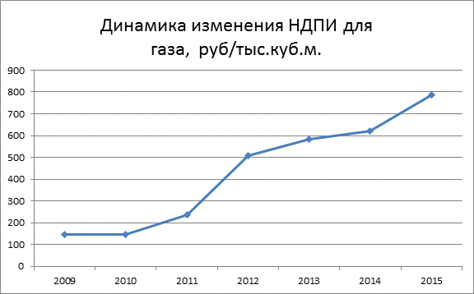
Рисунок 1. Динамика изменения НДПИ для газа за период времени
Однако не все нефтяные компании активно применяют его. Все дело в НДПИ – налог на добычу полезных ископаемых. Извлечение газа на поверхность является добычей, значит положено платить НДПИ за добычу газа. Закачать газ обратно в пласт можно бесплатно, но после того, как он снова поднимется на поверхность, потребуется снова уплатить НДПИ. Газ движется вверх-вниз, каждый раз создавая повод для взимания налогов.
Исходя из графика, мы можем наблюдать рост ставки НДПИ.
Газовый конденсат сегодня является единственным видом углеводородного сырья, при исчислении НДПИ по которому применяется адвалорная налоговая ставка. Как и у любого другого метода разработки газоконденсатных месторождений, сайклинг-процесс имеет также свои недостатки:
- требуются большие капитальные затраты, связанные со строительством специальных компрессорных станций с компрессорами высокого давления, бурением нагнетательных скважин, сооружением специальных наземных установок, необходимых для осуществления сайклинг-процесса;
- неизбежна консервация запасов природного газа залежи, охваченной сайклинг-процессом, необходимая для первоочередного извлечения запасов конденсата (в среднем на 10—15 лет).
Вывод
Следует отметить, что НДПИ на тонну добытого газового конденсата в последние 4 года был как минимум в два раза ниже, чем на тонну нефти, а в некоторые месяцы – более чем в 5 раз. Рассматривается также вариант отказа от взимания НДПИ с газа, используемого для сайклинг-процесса. Неясно, что выберет правительство, но пока ведутся дебаты, газ горит на факелах, а в недрах остаётся конденсат, который можно было бы добыть при разумной налоговой политике.
Немаловажным фактором к переходу к новому методу разработки газоконденстаных месторождений является экологическая эффективность, заключающаяся в сокращении выбросов парниковых газов.
Необходимо как можно быстрее уходить от традиционного метода разработки скважины (метод истощения) в сторону инновационного – сайклинг-процесса. Для этого перехода правительство должно создать все необходимые условия.

СПИСОК ЛИТЕРАТУРЫ

1. Б.В. Покрепин. Разработка нетяных и газовых месторождений. Учебное пособие. - Волгоград: Издательство «Ин-Фолио». 2008г – 192 с.: ил.

2. Б. В. Покрепин. Разработка нефтяных и газовых месторождений – Ростов н/Д: Феникс, 2017. – 318с. – (Среднее профессиональное образование).

3. И.Т. Мищенко. Расчеты при добыче нефти и газа- М.: Издательство «Нефть и газ» РГУ нефти и газа им. И.М. Губкина, 2008г.-296 с, ил.

4. Доцент ГРНМ НГФ ТПУ Квеско Б.Б. Разработка газовых и газоконденсатных месторождений. Курс лекций. Томск, 2003год.

5. Сайдашев Ринат Рузельевич, студент, кафедра нефтегазовое дело, Сургутский институт нефти и газа, филиал ТИУ, г. Сургут Статья. Сайклинг-процесс. Перспективный способ разработки газоконденсатных месторождений.

6. Статья. Подземные хранилища газа. Назначение и особенности эксплуатации. 08.04.2020. Портал для нефтепользователей. Добывающая промышленность. https://dprom.online/oilngas/__trashed-6/.

7. Министерство образования и науки Кыргызской республики Кыргызский государственный технический университет им. И. Раззакова. Институт горного дела и горных технологий им. академика У. Асаналиева. Геологоразведочный факультет. Кафедра «Геология нефти и газа». Конспект лекций по дисциплине: «Эксплуатация нефтяных и газовых скважин». Составил: Мамбетов Аманбек, Бишкек 2011.

https://studwood.ru/1210027/geografiya/ekspluatatsiya_gazokondensatnyh_mestorozhdeniy.

Самоанализ открытого урока
Дисциплина: Разработка газовых и газоконденсатных месторождений.
Тема: «Поддержание пластового давления. Сайклинг-процесс».
Группа: 3 ЭД-18.1 3 курс.
Специальность: 21.02.01 «Разработка и эксплуатация нефтяных и газовых месторождений»
Дата проведения урока: 1 октября 2020г.
Преподаватель: Ибрагимова Гульнара Фаритовна.
Тип урока: комбинированный.
Задача урока: вести обучающихся от доступных непосредственному наблюдению явлений и объектов к выводам и обобщениям.
Цели урока: ввести понятие «компрессоры» и научится видеть их в повседневной жизни; развитие творческих способностей обучающихся; воспитание ответственности перед коллективом, взаимоуважения.
Этапы урока:
- Организационный момент.
- Повторение пройденного материала.
- Определение темы занятия.
- Постановка целей.
- Изучение нового материала.
- Физкультминутка.
- Доклад студента
- Продолжение изучения нового материала.
- Доклад студента.
- Задание. Конструирование ППД.
- Просмотр видео.
- Решение задачи.
- Повторение пройденного материала.
- Постановка домашнего задания.
- Рефлексия.
Содержание урока: соответствует программе и задачам урока. Материал урока способствовал развитию творческих сил и способностей учащихся. В изложении нового материала применялся ранее изученный материал, использовались межпредметные связи – знания по нефтепромысловому оборудованию. Урок способствовал развитию интереса обучающихся к учению, к изучаемому предмету, к будущей профессии.
Все этапы урока были последовательными и логически связанными. Структура урока соответствует данному типу урока. Обеспечивалось целостность и завершенность урока.
Реализация принципов обучения: соблюдался принцип систематичности и последовательности формирования ЗУН. Демонстрация видео о профессии оператора по поддержанию пластового давления способствовали развитию научности обучения, сознательности и активности учащихся на занятии, их познавательной деятельности, раскрытию связи теории с практикой, использованию жизненного опыта студентов с целью развития у них самостоятельности.
Методы обучения: на уроке были использованы следующие методы обучения: беседа, объяснение, рассказ преподавателя, практические задания, моделирование и конструирование модели расположения скважин при поддержании пластового давления. Эти методы обучения обеспечивали поисковый и творческий характер познавательной деятельности учащихся.
Организация учебной работы на уроке: осуществлялась постановка учебных задач на каждом этапе, сочетались разные формы работы на уроке: индивидуальная, групповая. Осуществлялось развитие логического мышления, умений сравнивать, делать выводы у учащихся. Были подведены итоги каждого этапа, а затем и всего урока. Осуществлялось чередование разных видов деятельности обучающихся.
Система работы преподавателя: урок прошел организованно, был логический переход от одного этапа к другому, было четкое управление учебной работой учащихся, соблюдение дисциплины. Был правильно определен объем учебного материала на уроке, умелое распределение времени, характер обучения был демократичным, объективным. На уроке царила доброжелательная атмосфера, и учащиеся чувствовали себя достаточно свободно.
Моя речь была доступной, точной, содержательной, выразительной и эмоциональной.
Система работы учащихся: обучающиеся были активны и организованны на разных этапах урока, были доброжелательны к преподавателям, показали умения творческого применения знаний, умений и навыков самостоятельно делать выводы.
Общие результаты урока: план урока выполнен полностью, были реализованы общеобразовательные, воспитывающие развивающие цели урока.


